«Семей» Медициналық колледжі» мекемесі
Учреждение «Медицинский колледж «Семей»

Оқу-әдістемелік кешен
Учебно-методический комплекс

Пән:
Предмет: Английский язык язык

Мамандық:
Специальность: 0301000 «Лечебное дело»

Біліктілік:
Квалификация: 0301013 «Фельдшер»

Тақырып:
Тема: «The Active Voice. English Tenses.»
Оқытушы:
Преподаватель: Чиныбаева Е.С.

ӘБК мәжілісінде қаралды
Хаттама №________________
«____»____________ 20__ ж.
ӘБК төрайымы __________
Рассмотрено за заседании ПЦК
Протокол №________________
«____»____________ 20__ ж.
Председатель ПЦК __________

Оқу-әдістемелік кешеннің мазмұны
Содержание УМК

1. Қазақстан Республикасының мемлекеттік жалпыға міндетті білім беру стандартынан көшірме.
Выписка из ГОСО РК

2. Типтік оқу бағдарламасынан көшірме
Выписка из типовой учебной программы

3. Жұмыс бағдарламасынан көшірме
Выписка из рабочей программы

4. Сабақтың әдістемелік әзірлемесі
Методическая разработка занятия

Қазақстан Республикасының мемлекеттік стандартынан көшірме
Выписка из государственного стандарта РК

ҚР МЖМБС 29.07.2016-№661
ГОСО РК 29.07.2016-№661
Английский язык:
Английский язык в колледжах, вузах обязательной компонент общеобразовательных дисциплин, рассчитан на продвинутый уровень лингвистической подготовки студентов.
Общая цель обучения английскому языку комплексная, коммуникативная, образовательная и воспитательная. Конечная цель профессиональная речевая компетенция студентов для использования в общественной и трудовой деятельности.
Задачами обучения является формирование у учащихся навыков и умений разговаривать на бытовые и профессиональные темы, воспринимать исходный текст в устной и письменной форме; переработать текст по системе заданий создавать на основе исходного материала- речевые произведения; использовать лексико- грамматические средств языка для понимания текста в процессе его восприятия, переработки и создания речевых произведений монологического характера.
Курс английского языка формирует и развивает навыки языковой компетенции в различных сферах словесной коммуникации: общественно-политической, социально-культурной, но с приоритетом учебно-профессиональной, кроме того решает познавательные задачи: знакомит студентов с историей и культурой Казахстана.
Білуі керек:
Знать:
- Предусмотренный программой лексический и грамматический минимум;
- Программную и медицинскую терминологию;
- Основные особенности научной речи;
- Виды планов;
- Структуру монолога, диалога;
- Типы предложений;
- Структуру аннотации, тезисов, конспекта, рецензии, реферата;
- Средства и способы связи в ССЦ (лексические, лексико-грамматические, морфологические, синтаксические);
Істей білуі керек:
Уметь:
- Выделять в тексте смысловые части, определять микротемы;
- Находить и выделять в тексте тематические группы предложений, образующие сложное синтаксическое целое;
- Находить и выделять в тексте тематические группы предложений, образующие сложное синтаксическое целое;
- Использовать средства связи предложений при самостоятельном составлений собственных связных высказываний;
- Составить план (простой, сложный, назывной, вопросный,тезисный);
- Различать функциональные стили текста (художественный, публицистический, научный);
- Самостоятельно составлять диалоги, полилоги.

Мамандық бойынша білім беретін оқу бағдарламасын меңгеру нәтижесінде білім алушы:
6.4 0301013 - «Емдеу ісі» біліктілігі бойынша бүтіндей оку-тәрбие процессі барысында қалыптасатын маманның біліктілік деңгейіне сәйкес келетін базалық құзыретке ие болуы тиіс.

Educational and methodology complex

1.Организационная часть
1-2 min
Greeting
2
T: Good morning, boys and girls. I am glad to see you. Sit down, please. Let's start our English lesson. Today at the lesson we will review all information you have already studied last lesson, also I will check your knowledge.
T: So, open your copy - books write down today's date and the theme of our lesson.
Teacher: Well. How do you characterize this weather using adjectives?
Students: The weather is cold, the sky is overcast. Snow falls.
Teacher: You are right. What season is it now? (Winter)
What month is it now? (January) Well.

Pupil greeted the teacher. The duty pupil answers the teacher’s questions.
20
A phonetic drill:
A phonetic drill:
“There is no place like home”
Let’s read and translate the proverb.
Find any equivalents in Russian and Kazakh languages.

Pupils listening and reading the phonetic drill.

Pupils listening and answering
20
Checking home work
Let’s remember some grammar themes from your last lesson.
They are remembering the themes from the last lessons. They are answering the teacher’s questions.
25
Presentation of the new theme:
Active voice
In most English sentences with an action verb, the subject performs the action denoted by the verb.
These examples show that the subject is doing the verb's action.
Passive voice
One can change the normal word order of many active sentences (those with a direct object) so that the subject is no longer active, but is, instead, being acted upon by the verb - or passive.
Note in these examples how the subject-verb relationship has changed.
Because passive voice sentences necessarily add words and change the normal doer-action-receiver of actiondirection, they may make the reader work harder to understand the intended meaning.
As the examples below illustrate, a sentence in active voice flows more smoothly and is easier to understand than the same sentence in passive voice.
The Present Simple Passive
am / is / are + V3
The Present Simple Passive
am / is / are + V3
VI. Жаңа білімдерді бекіту.
Закрепление новых знаний.
Ex.1 Make up sentences in the passive voice. Am / is / are + V3
More than 15 official languages (speak) in India.
A lot of texts of popular songs (write) in English.
Sometimes (Australia, call) “the Lucky Country”.
Russian scientists (know) all over the world.
A lot of Russian students (give) stipends for studying in Western Universities.
Books of Russian writers (read) in many countries.
Ex.2Who was it written / discovered / invented by?
Example: “Eugene Onegin” was written by Alexander Pushkin.
The telephone ______ .
“Romeo and Juliet” __.
America ___________.
“Robinson Crusoe” ___.
The tales “The Snow Queen” and “The Ugly Duckling” _________.
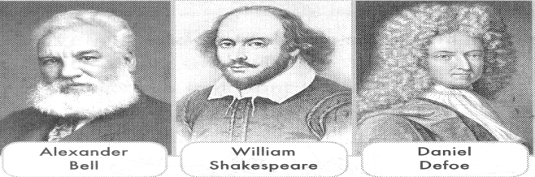

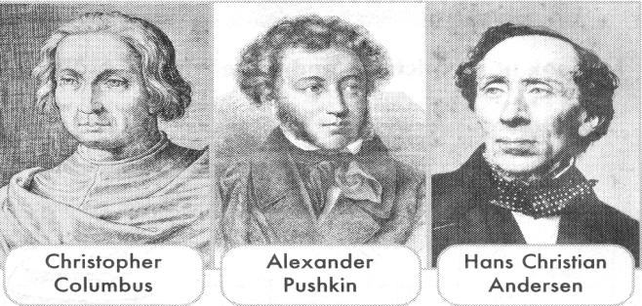

Ex 3. Раскройте скобки, употребляя глаголы в Present Simple Passive.
The postbox (to empty) every day.
The stamps (to postmark) at the post office.
The letters (to sort) into the different towns.
The mail (to load) into the train.
The mailbags (to unload) after their journey.
The bags (to take) to the post office.
The letters (to sort) into the different streets.
The letters (to deliver).
Ex 4. Раскройте скобки, выбирая требующуюся форму глагола.
At the station they will (meet, be met) by a man from the travel bureau.
She will (meet, be met) them in the hall upstairs.
The porter will (bring, be brought) your luggage to your room.
Your luggage will (bring, be brought) up in the lift.
You may (leave, be left) your hat and coat in the cloakroom downstairs.
They can (leave, be left) the key with the clerk downstairs.
From the station they will (take, be taken) straight to the hotel.
Tomorrow he will (take, be taken) them to the Russian Museum.
Ex 4. Раскройте скобки, употребляя глаголы в Active Voice или Passive Voice.
Nobody (to see) him yesterday.
The telegram (to receive) tomorrow.
He (to give) me this book next week.
The answer to this question can (to find) in the encyclopedia.
We (to show) the historical monuments of the capital to the delegation tomorrow.
You can (to find) interesting information about the life in the USA in this book.
Budapest (to divide) by the Danube into two parts: Buda and Pest.
Yuri Dolgoruki (to found) Moscow in 1147.
Moscow University (to found) by Lomonosov.
We (to call) Zhukovski the father of Russian aviation.
Домашнее задание: Retell about English Grammar rule about Active Voice. Also write down 10 sentences using Passive Voice.

